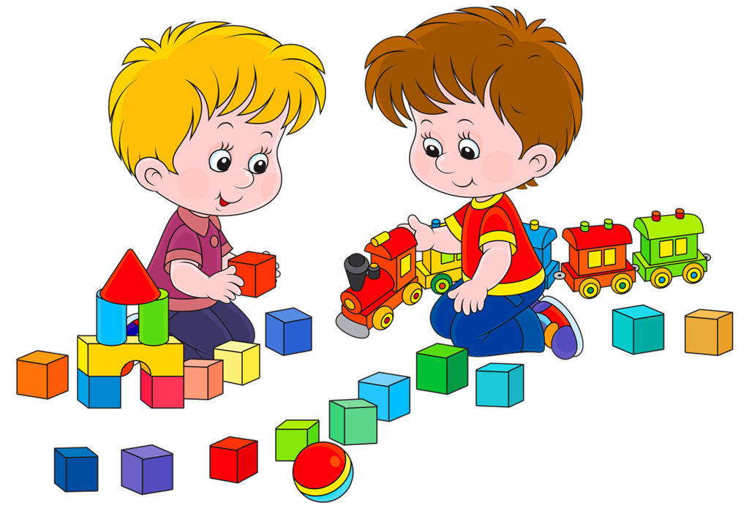

Консультация для родителей на тему
«Влияние дидактических игр
на развитие ребенка»

Среди всего многообразия игр для дошкольников особое место принадлежит дидактическим играм.

Дидактические игры - это разновидность игр с правилами, специально создаваемых педагогикой в целях воспитания и обучения детей. Эти игры направлены на решение конкретных задач обучения детей, но в, то же время в них проявляется воспитательное и развивающее влияние игровой деятельности.
Значение игры в воспитании ребенка рассматривается во многих педагогических системах прошлого и настоящего.
Дидактическая игра — это средство обучения и воспитания, воздействующее на эмоциональную, интеллектуальную сферу детей, стимулирующее их деятельность, в процессе которой формируется самостоятельность принятия решений, усваиваются и закрепляются полученные знания, вырабатываются умения и навыки кооперации, а также формируются социально значимые черты личности.
Следовательно, дидактическая игра имеет огромное значение в активизации познавательной деятельности дошкольников, в частности, в развитии их познавательной самостоятельности.
Дидактические игры создают условия для возникновения потребности, ее закрепления (ситуации соперничества, сравнения, соревнования); обеспечивают процесс познания своих возможностей и возможностей сверстника; позволяют знакомить детей с социально полезными способами самоутверждения; предоставляют возможность для выполнения различных по статусу ролей.

Из понимания значения дидактических игр вытекают следующие требования к ним:
• Каждая дидактическая игра должна давать упражнения, полезные для тренировки памяти и умственного развития детей в целом, а также их воспитания.
• В дидактической игре обязательно наличие увлекательной задачи, решение которой требует умственного усилия, преодоления некоторых трудностей.
• Дидактизм в игре должен сочетаться с занимательностью, шуткой, юмором.
• Увлечение игрой мобилизует умственную деятельность, облегчает выполнение задачи.
Основным элементом дидактической игры является дидактическая задача. Она тесно связана с программой занятий. Все остальные элементы подчинены этой задаче и обеспечивают ее выполнение
Содержанием дидактических игр является окружающая действительность (природа, люди, их взаимоотношения, быт, труд, события общественной жизни и др.).
Дидактические игры способствуют формированию у детей психических качеств: внимания, памяти, наблюдательности, сообразительности. Они учат детей применять имеющиеся знания в различных игровых условиях, активизируют разнообразные умственные процессы и доставляют эмоциональную радость детям.
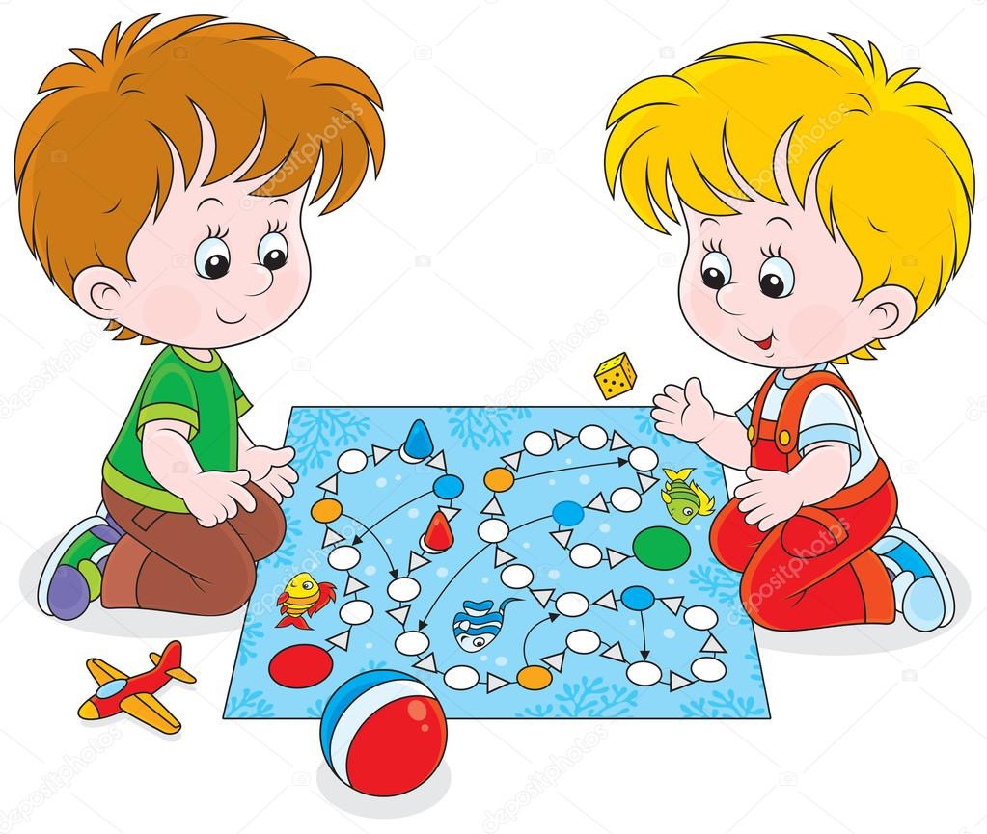
Игра незаменима как средство воспитания правильных взаимоотношений между детьми. В ней ребенок проявляет чуткое отношение к товарищу, учится быть справедливым, уступать в случае необходимости, помогать в беде и т. д. Поэтому игра - является прекрасным средством воспитания коллективизма.
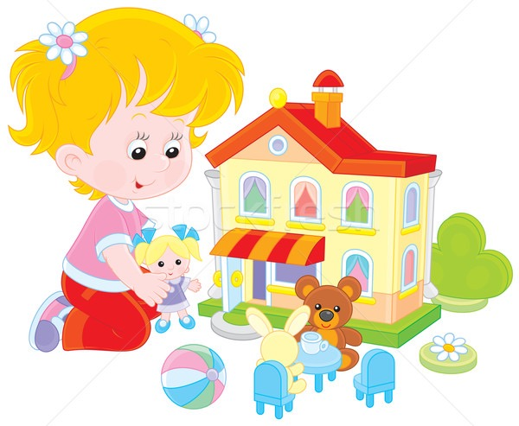

Дидактические игры способствуют и художественному воспитанию — совершенствованию движений, выразительности речи, развитию творческой фантазии, яркой, проникновенной передаче образа.
Чем содержательнее игровое действие и правила дидактических игр, тем активнее действует ребенок. А это дает возможность воспитателю формировать взаимоотношения детей: умение действовать по очереди в соответствии с правилами игры, считаться с желаниями участников игры, помогать товарищам в затруднениях.
В дидактических играх поведение ребенка, его действия, взаимоотношения с другими детьми регулируются правилами. Для того чтобы игра действительно служила воспитательным целям, дети должны хорошо знать правила и точно им следовать. Научить их этому должен воспитатель. Особенно это важно делать с самого раннего возраста. Тогда постепенно дети приучаются действовать в соответствии с правилами и у них формируются умения и навыки поведения в дидактических играх.

Таким образом, дидактические игры — незаменимое средство обучения детей преодолению различных затруднений в умственной и нравственной их деятельности. Эти игры таят в себе большие возможности воспитательного воздействия на детей дошкольного возраста.

